用户界面的我的界面修改成

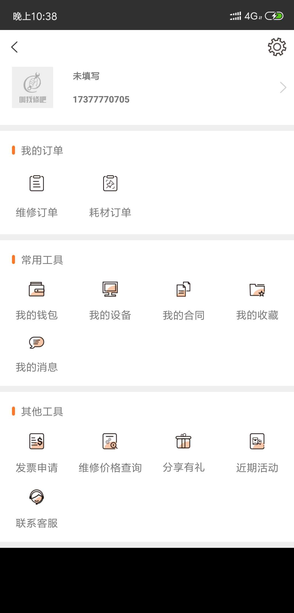

1. 头部是用户的个人资料单击进去就是如下

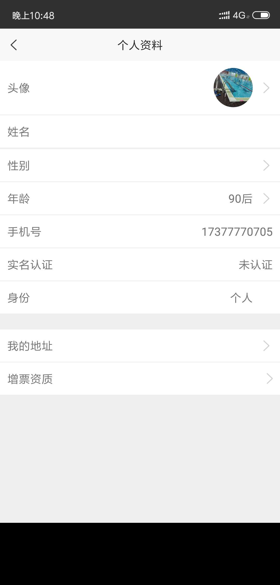

1. 头像是可以上传的上传了第一个图片的左上方的那个图片也要变更为上传图片
2. 姓名框用户点击进去输入名字
3. 性别单机直接显示下拉裱框选择

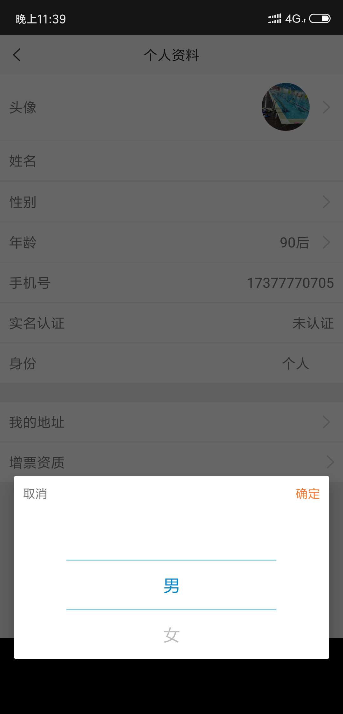

4年龄进去就是下拉表款从50-10后

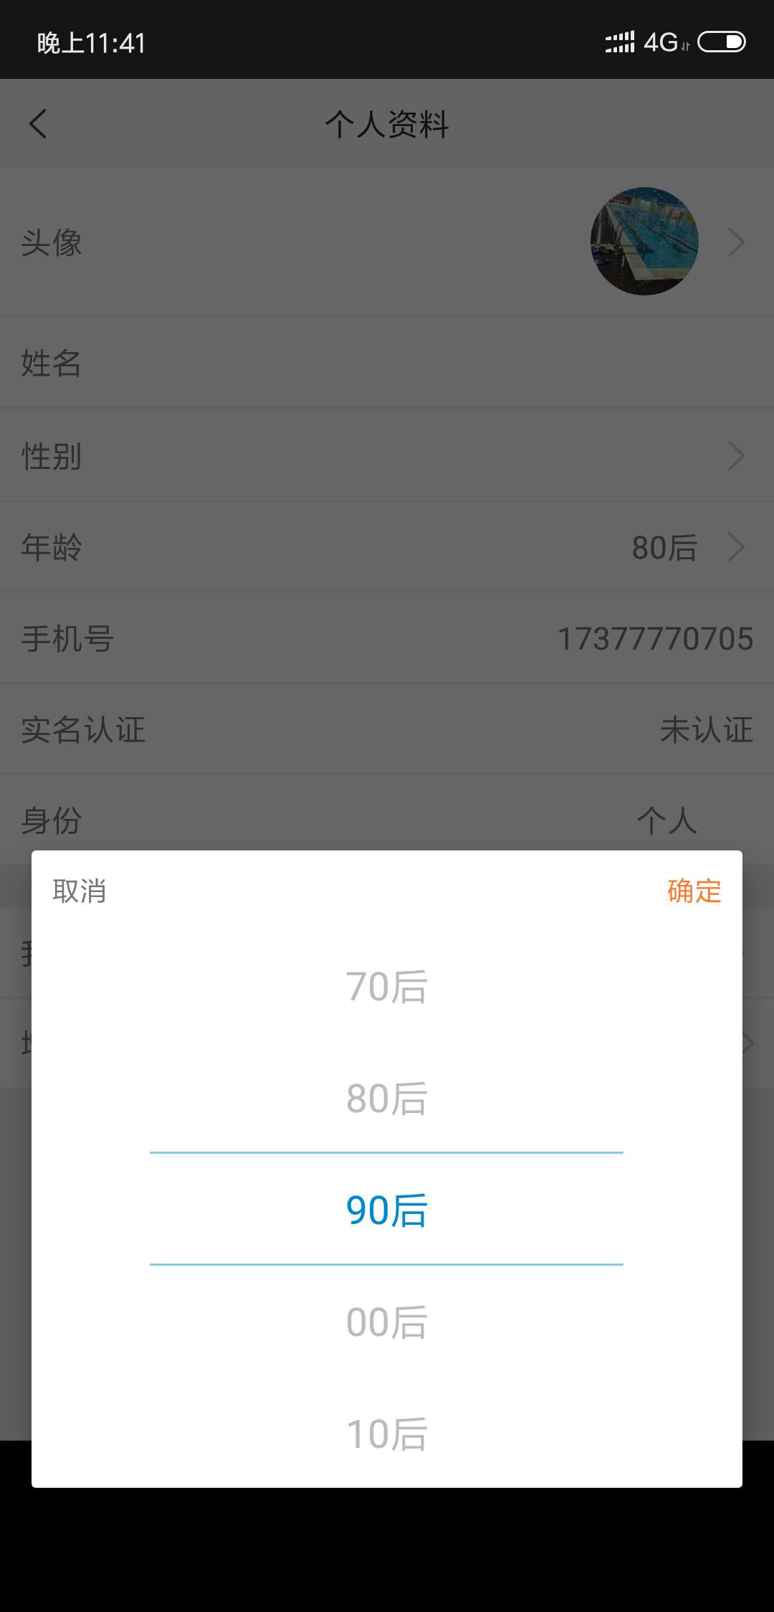

手机号码是可以修改的点击进去就是给个表框修改

实名认证

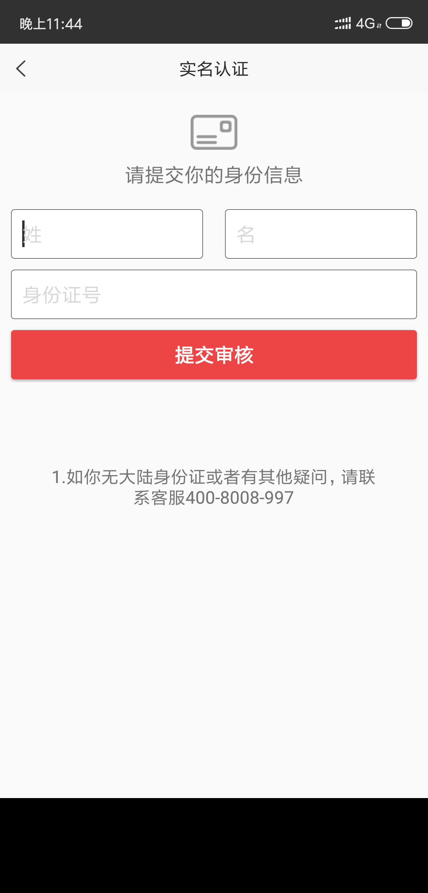

认证成功后直接在界面就显示认证成功

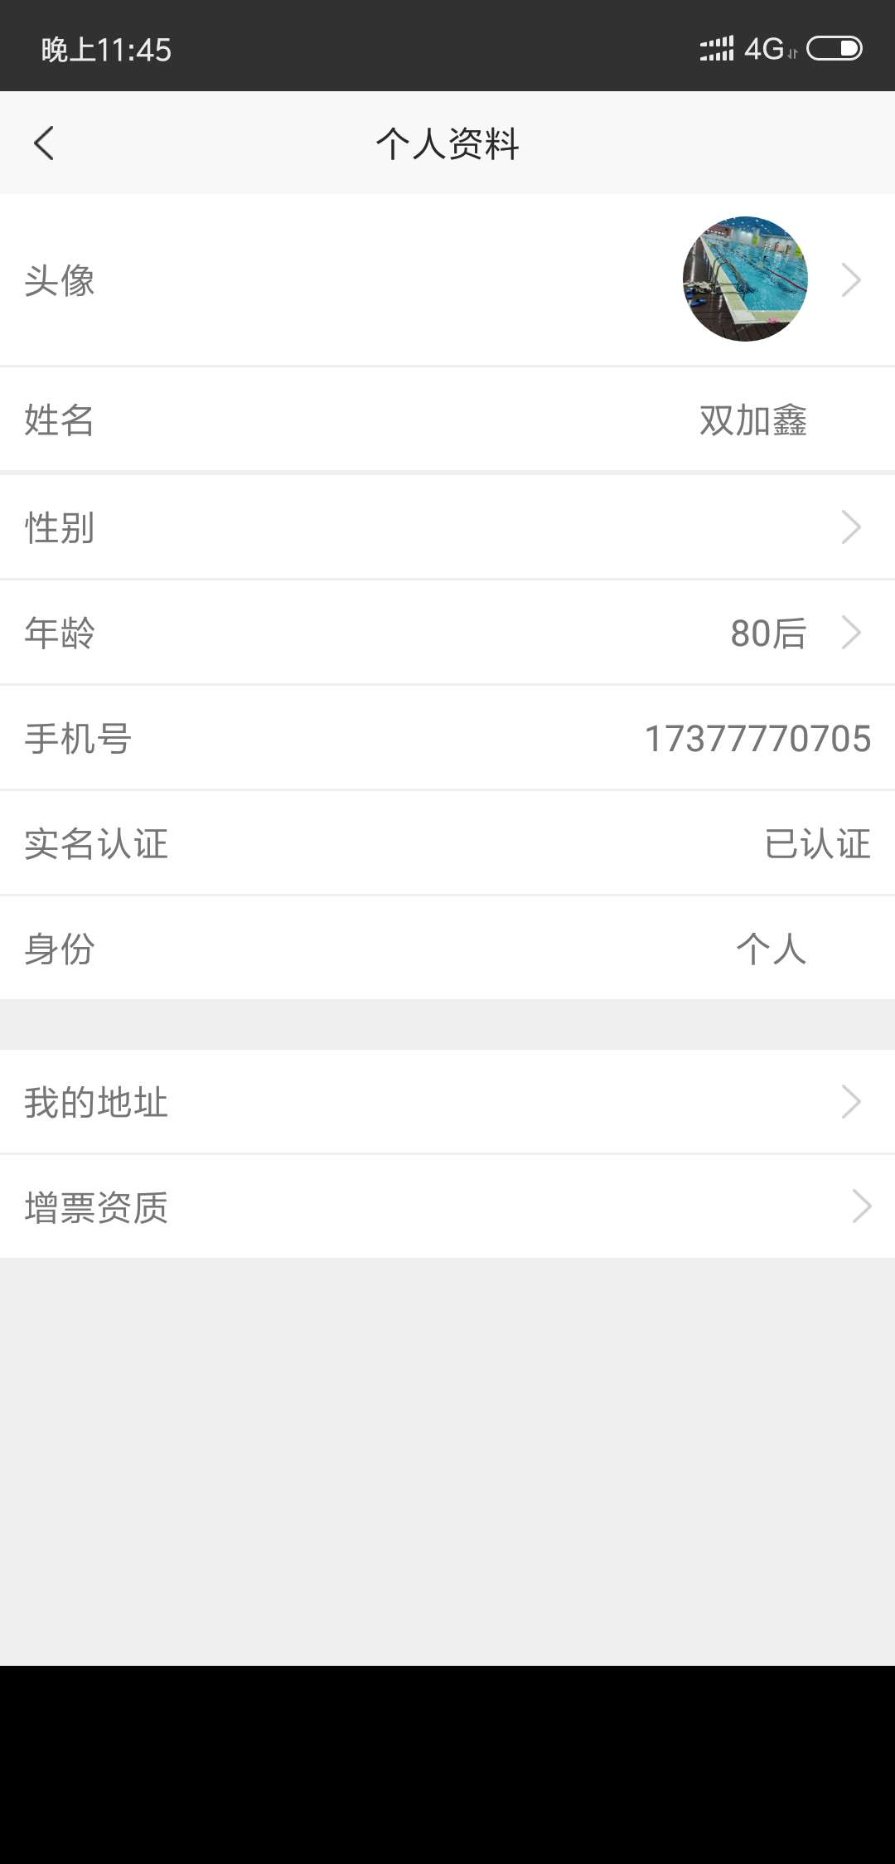

我的地址和用户点击的服务下面填写的我的地址是相关联的

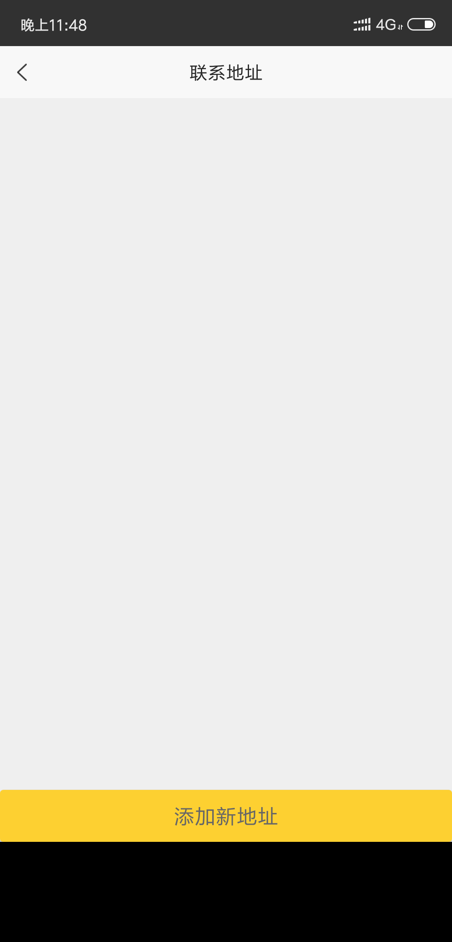

点击添加新地址

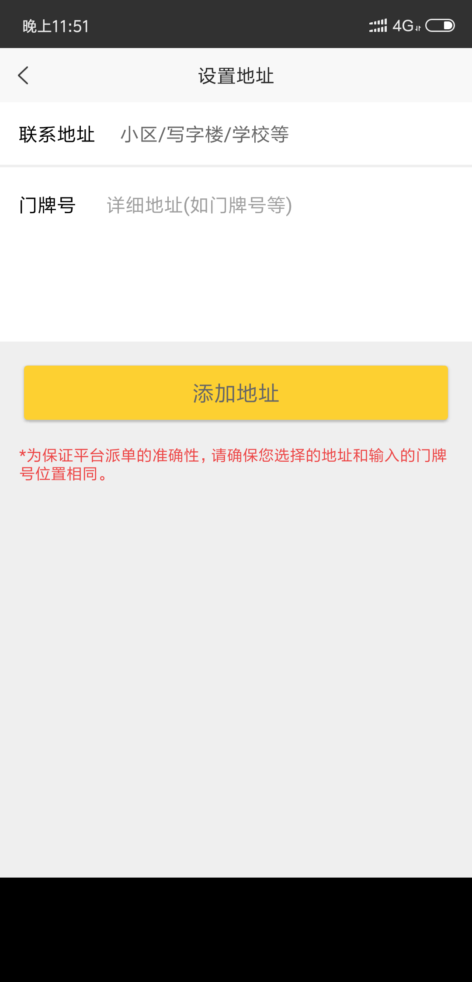

点击联系地址跳转

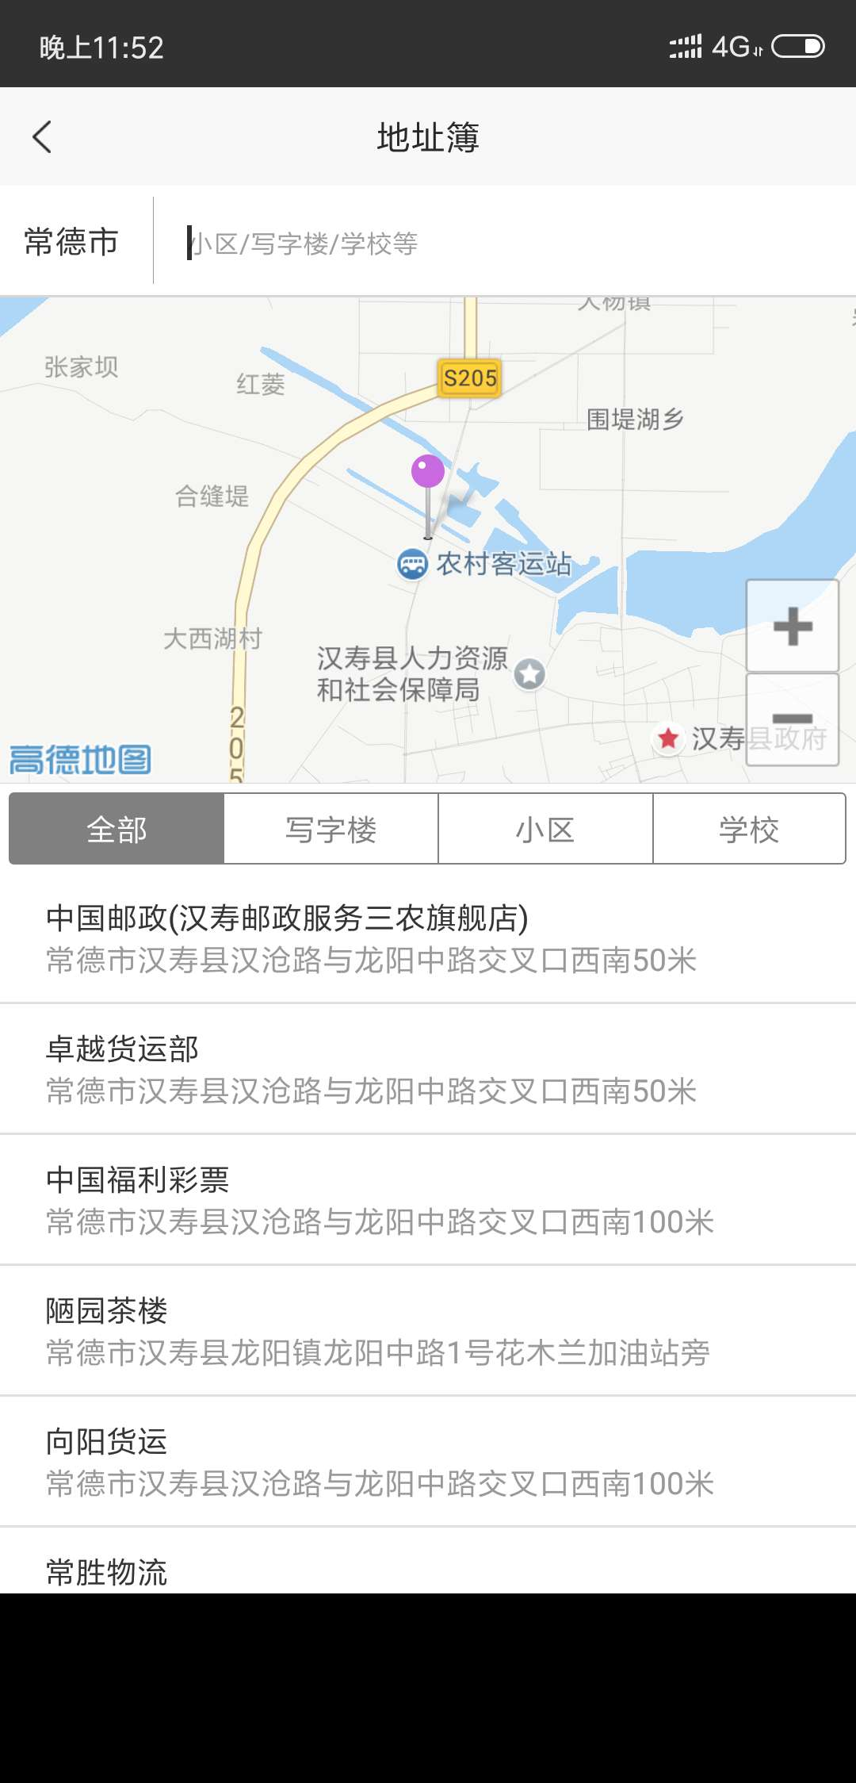

这个是API功能在老胡哪里直接调取数据就行了

